# LAB 4

Bài tập 12:

## Quan sát mô hình mạng cần xây dựng. Nhận diện các thiết bị (PC, Router...), giao diện (eth0, eth1...) với các địa chỉ IP được gán.

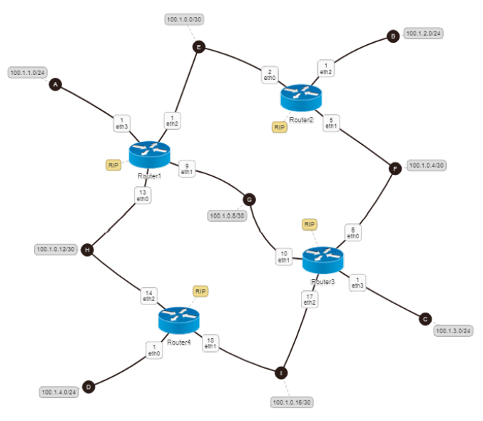

## Tạo thư mục BaiTap12 trong workspace của sinh viên. Thư mục sẽ này chứa các thư mục con và các file cấu hình (.startup, lab.conf) theo cấu trúc quy định của Kathará. Trên máy thực, di chuyển đến thư mục BaiTap12 bằng lệnh:

### cd /home/student/your_workspace/BaiTap12

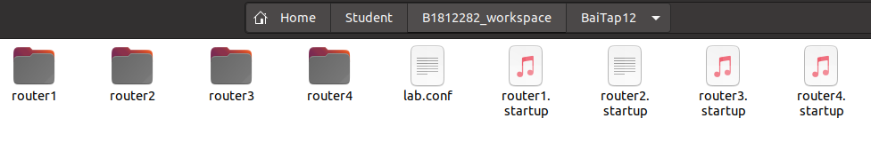

## Trên file **lab.conf**, soạn thảo nội dung mô tả hình thái mạng theo thiết kế.

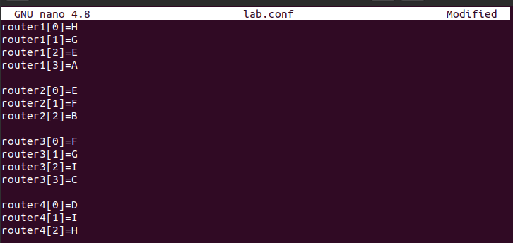

## Trên các file .startup của các router, soạn thảo nội dung cấu hình cho giao diện mạng của chúng. Nội dung **router1.startup** tham khảo:

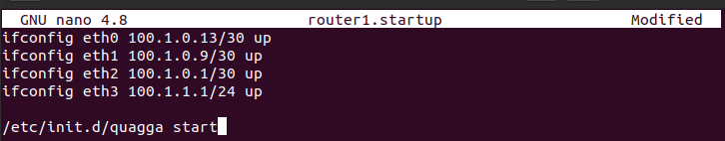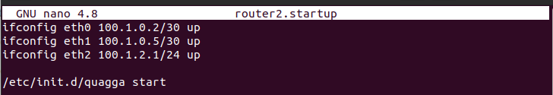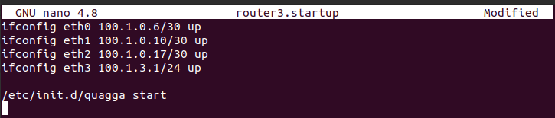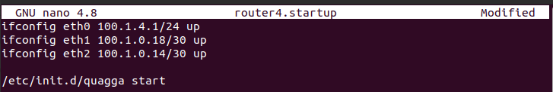

Lệnh /**etc/init.d/quagga start** sẽ khởi động dịch vụ *Quagga* trên máy ảo. Để giao thức RIPv2 thực thi trên dịch vụ Quagga của máy ảo thì cần phải cấu hình cho giao thức RIPv2 theo hướng dẫn ở 5)

## Trong mỗi thư mục router đã tạo ra, ví dụ: trong router1, tạo cấu trúc thư mục giống như hình 4.4 dưới đây:

* Trong thư mục /etc/quagga chứa 3 files với ý nghĩa như sau:
* **zebra.conf** chứa các nội dung miêu tả thiết lập cho công cụ *Quagga* trên máy ảo. Ví dụ:
* Username và password để sử dụng công cụ *Quagga*
* Đường dẫn chứa nhật ký hoạt động của Quagga (log file)
* **daemons**:là nơi khai báo giao thức vạch đường nào sẽ được kích hoạt khi Quagga khởi động và giao thức sẽ không được kích họa. Một số giao thức được hỗ trợ bởi Quagga có thể kể đến như:
* RIPv2 trên IPv4: đặt tên là ripd
* OSPFv2 trên IPv4: đặt tên là ospfd
* BGP trên IPv4 và IPv6: đặt tên là bgpd
* **ripd.conf**: chứa nội dung miêu tả hoạt động của giải thuật RIPv2 trên IPv4 trên Quagga.

## Nếu sử dụng các thiết lập mặc nhiên của Quagga thì bỏ qua 6). Nếu không thì có thể sử dụng nội dung được miêu tả tham khảo sau dành cho file zebra.conf:

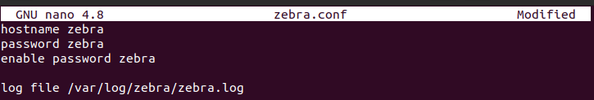

## Trên file daemons, thêm vào nội dung khai báo giao thức vạch đường sẽ sử dụng trên router. yes là sử dụng loại giao thức đó, no là không sử dụng, mặc nhiên là no. Nội dung file daemons có thể tham khảo như sau:

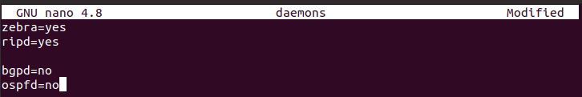

## Trên file ripd.conf, thêm vào nội dung miêu tả hoạt động của giao thức RIPv2 trên Quagga của router. Nội dung file ripd.conf có thể tham khảo như sau:

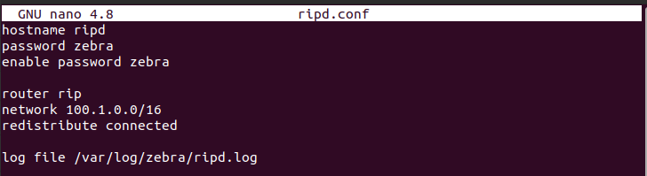

* Lệnh router rip: chỉ ra router sẽ sử dụng RIPv2 khi vạch đường.
* Lệnh network 100.1.0.0/16: phạm vi Gửi và Nhận gói tin vạch đường RIPv2 của router
* Phạm vi này có thể là mạng con (subnet) mà router thuộc về. Ví dụ: 100.1.0.0/24
* Phạm vi này cũng có thể là mạng lớn chứa tất cả các router trong AS (địa chỉ mạng đại diện cho AS). Ví dụ: 100.1.0.0/16
* Ngoài phạm vi này, router sẽ không gửi gói tin vạch đường RIPv2.
* Câu hỏi: Tại sao trong Bài tập 12 này, địa chỉ mạng được sử dụng cho lệnh network trong file ripd.conf là 100.1.0.0/16 mà không phải là địa chỉ 100.1.0.0/24? Liệu có thể sử dụng địa chỉ 100.1.0.0/20 được hay không?
* Lệnh redistribute connected: cho phép router đóng gói các thông tin về những nhánh mạng có kết nối trực tiếp với nó thành gói tin RIPv2 và phân 49 phối lại (redistribute) trên các ngã ra có sử dụng giao thức RIPv2 đã khai báo trước đó qua lệnh network
* Ví dụ: router1 sẽ phân phối lại hiểu biết của nó về nhánh mạng A, E, G và H (có kết nối trực tiếp) trên tất cả kết nối của router1 thuộc 100.1.0.0/16
* Ngoài các lệnh đơn giản được sử dụng và hướng dẫn trong phần thực hành Mạng máy tính CT112 thì còn rất nhiều lệnh với các cách sử dụng khác nhau. Sinh viên có thể tham khảo thêm tại Zebra GNU Manual1.

## Khởi động mạng ảo BaiTap12. Trên các router, kiểm tra dịch vụ Quagga đã được bật lên và giao thức RIPv2 đã hoạt động hay chưa bằng lệnh:

### kathara lstart

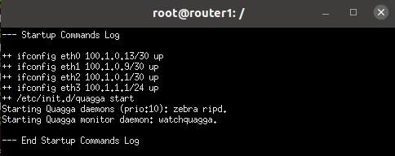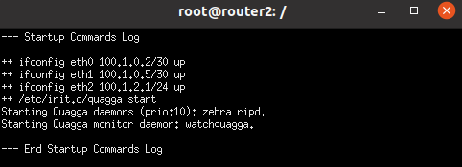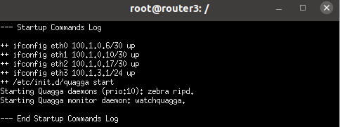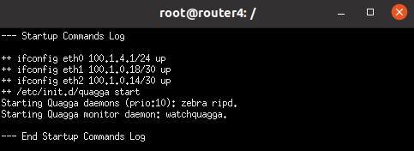

### /etc/init.d/quagga status



Nếu kết quả nhận được là:

* Không hiển thị gì cả 🡪 Dịch vụ Quagga chưa được khởi động.
* **ripd watchquagga zebra** 🡪 Mọi thiết lập cho RIPv2 trên Quagga đều chính xác.
* watchquagga 🡪 có sai sót trên **ripd.conf** hoặc **daemons**. Cần tắt và khởi động lại router cấu hình RIPv2 sai sót.
* Thành công

## Đợi 10 giây sau khi mạng ảo BaiTap12 đã khởi động xong

* Kiểm tra bảng vạch đường trên các router bằng: **route**. Nhận xét kết quả.

### route

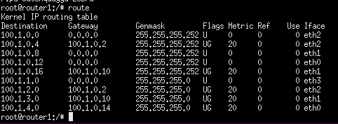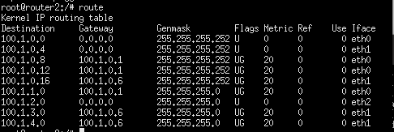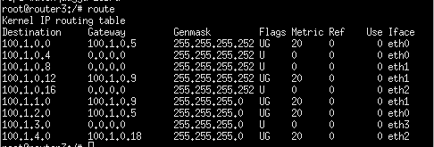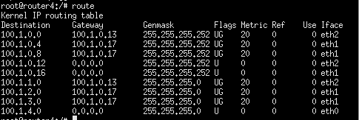

* Thực hiện ping giữa các router để kiểm tra tính liên thông của các mạng LAN trong mô hình BaiTap12. Ví dụ:
* Từ router1 đến router4:

### ping 100.1.4.1

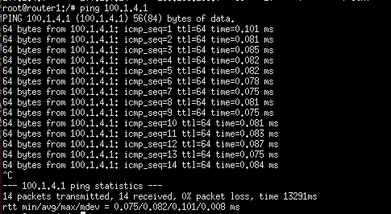

* Từ router2 đến router3:

### ping 100.1.0.10

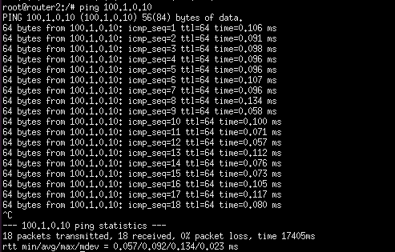

## Trên router bất kỳ, sử dụng lệnh tcpdump để bắt gói tin RIPv2 mà router trao đổi. Dừng lệnh tcpdump sau 20 giây. Ví dụ minh họa trên router1:

### tcpdump -i any -w /shared/BaiTap12_router1.pcap

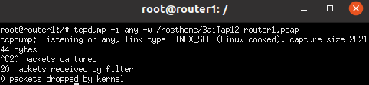

## Trên router bất kỳ, dùng lệnh để đăng nhập vào dịch vụ RIPv2 đang chạy:

### telnet localhost ripd

Nhập mật khẩu là zebra đã đặt ở 8)

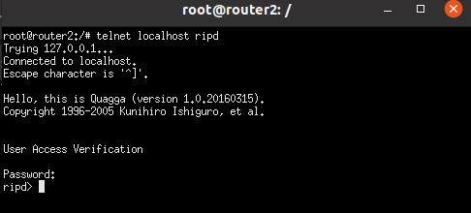

## Tại giao diện của ripd, dùng lệnh:

### show ip rip

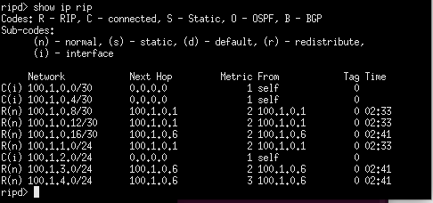

* So sánh kết quả hiển thị của lệnh này với lệnh **route** trên router.
* Chỉ ra một số thông tin có ích trên kết quả hiển thị.

## Trên máy thực, mở file BT12_router1.pcap bằng Wireshark

* Chọn gói tin RIPv2 có địa chỉ nguồn (source) là 100.1.0.10 (router3) và trả lời các câu hỏi sau:
* Địa chỉ IP đích (destination) của khung này là bao nhiêu? Địa chỉ IP này là Broadcast, Unicast hay Multicast?

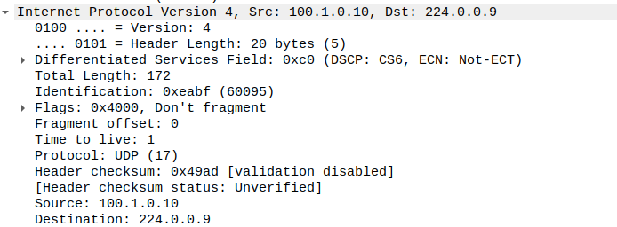

Địa chỉ IP đích: 224.0.0.9

Địa chỉ IP này là: Multicast

* Giao thức sử dụng trên tầng vận chuyển là gì? Giao thức đó hoạt động ở cổng (port) bao nhiêu?

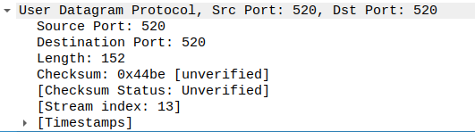

Giao thức UDP

Cổng Port: 520

* Chọn trường Routing Information Protocol. Trong trường này chứa thông tin của các cặp IP Address – Metric, cặp thông tin này có thể được hiểu như thế nào?

Cặp thông tin này có thể được hiểu như là một chuẩn đo lường. Đường đi càng tối ưu thì giá trị Metric càng nhỏ.

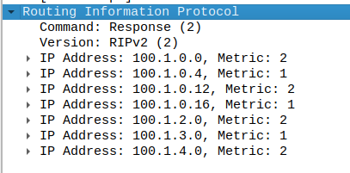

* Ngoài gói tin RIPv2 có địa chỉ nguồn 10.1.0.10 (router3) thì router1 còn nhận dữ liệu từ các địa chỉ của những router nào nữa?

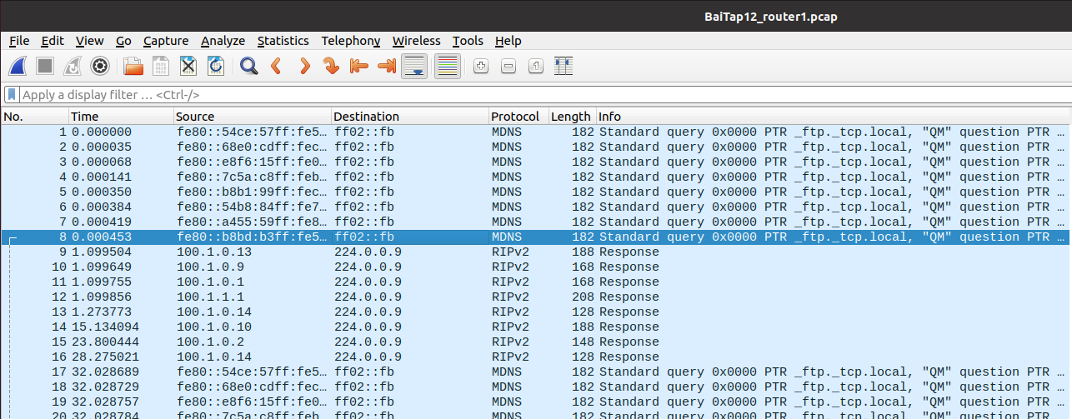

Từ router2 và router4

## Trên router1, tắt đi giao diện eth1 bằng lệnh:

### ifconfig eth1 down



## Trên router1, thực hiện gửi dữ liệu đến router3 bằng lệnh

### ping 100.1.0.10

* Dừng lại sau 7 giây. Có ping thành công hay không?

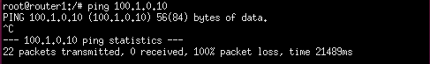

Không thành công

* Kiểm tra bảng vạch đường bằng lệnh route. Thông tin trong bảng có thay đổi gì hay chưa?

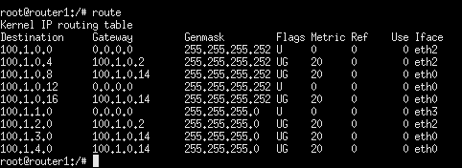

## Sau 30 giây, thực hiện lại lệnh:

### ping 100.1.0.10

* Dừng lại sau 7 giây. Có ping thành công hay không?

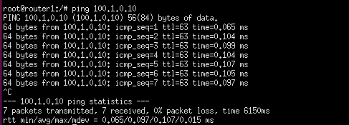

* Kiểm tra bảng vạch đường bằng lệnh route. Thông tin trong bảng có thay đổi gì hay chưa? Chỉ ra thay đổi đó. Gợi ý: thông tin đường đi từ router1 đến router3 qua G được tự động cập nhật bằng 1 đường đi mới.

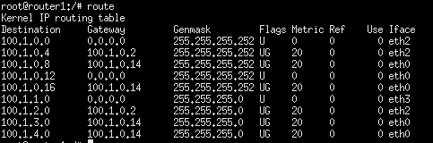

## Kết luận về hoạt động vạch đường bằng giải thuật RIPv2 trên router.

* Về gói tin vạch đường RIPv2.
* Đơn vị đo khoảng cách dùng trong vạch đường là hops.
* Số lượng số bước nhảy tối đa là 15.
* Chu kỳ cập nhật bảng vạch đường là 30 giây và có thể điều chỉnh lại.
* Tầng vận chuyển sử dụng giao thức UDP với địa chỉ (port) là 520.
* Hỗ trợ vạch đường liên miền không phân lớp CIDR.
* Hỗ trợ cơ chế xác thực tính toàn vẹn MD5.
* Phù hợp triển khai trên AS có kích thước nhỏ và không quá phức tạp.
* Gói tin trao đổi thông tin vạch đường được gọi là gói tin RIPv2.
* Về chi phí (metric) sử dụng để tính toán đường đi.
* Tùy vào số lượng nhánh mạng
* Về cơ chế tự động cập nhật đường đi mới khi hình trạng mạng thay đổi
* Chu kỳ cập nhật bảng vạch đường là 30 giây và có thể điều chỉnh lại.

## Hủy mạng ảo, sau khi đã thực hiện xong Bài tập 12

### kathara wipe



Bài tập 13:

## Quan sát mô hình mạng cần xây dựng. Nhận diện các thiết bị (PC, Router...), giao diện (eth0, eth1...) với các địa chỉ IP được gán.

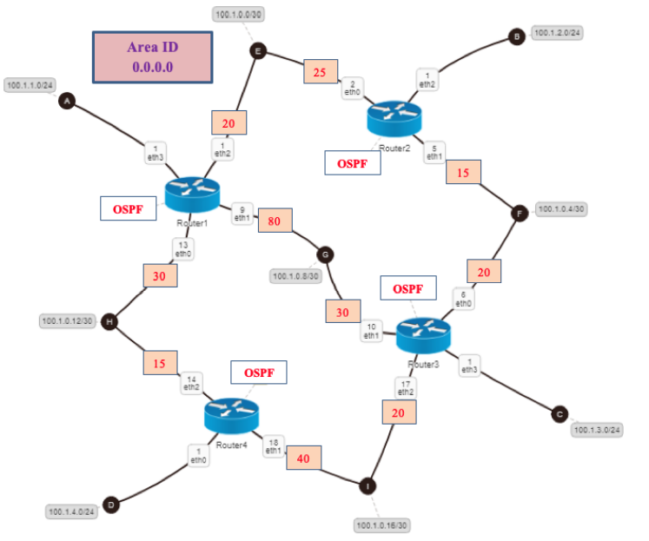

## Tạo thư mục BaiTap13 trong workspace của sinh viên. Thư mục sẽ này chứa các thư mục con và các file cấu hình (.startup, lab.conf) theo cấu trúc quy định của Kathará. Trên máy thực, di chuyển đến thư mục BaiTap13 bằng lệnh:

### cd /home/student/your_workspace/BaiTap13

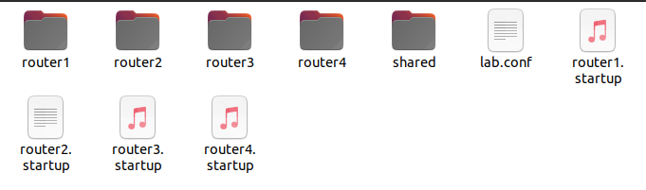

## Trên file **lab.conf**, soạn thảo nội dung mô tả hình thái mạng theo thiết kế giống 3) của Bài tập 12.

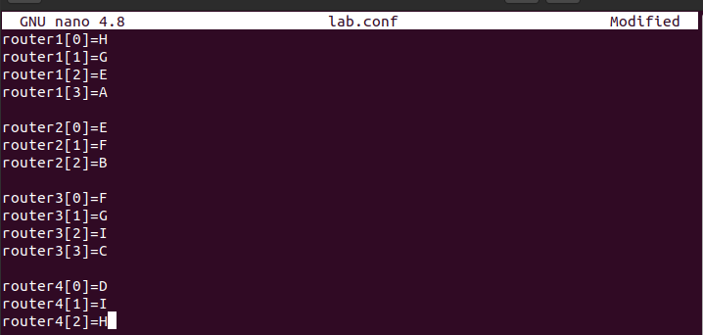

## Trên các file .startup của các router, soạn thảo nội dung cấu hình cho giao diện mạng của chúng giống 4) của Bài tập 12.

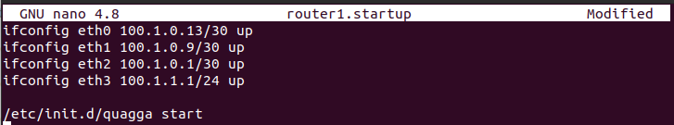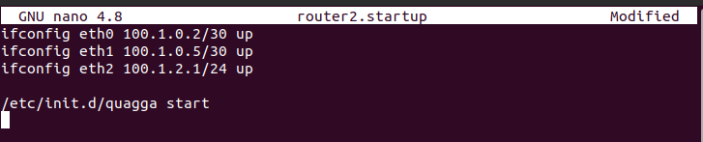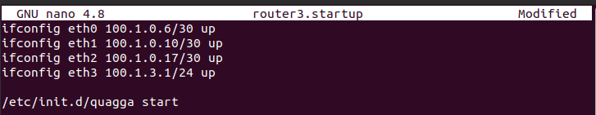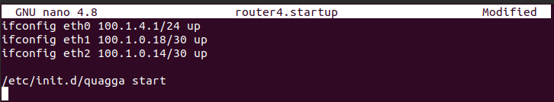

## Trong mỗi thư mục router đã tạo ra, ví dụ : trong router1, tạo cấu trúc thư mục giống như hình 4.9 dưới đây:

Các file trong thư mục /etc/quagga có ý nghĩa đã được giải thích ở 5) của Bài tập 12. Chỉ có 1 file khác là:

* **ospfd.conf**: chứa nội dung miêu tả hoạt động của giải thuật OSPFv2 trên IPv4 trên Quagga.

## Miêu tả các thiết lập cho dịch vụ Quagga qua file zebra.conf giống với 6) của Bài tập 12. Bước 6) này cũng có thể bỏ qua nếu như muốn sử dụng các thiết lập mặc nhiên sẵn có mà Quagga trên Kathará đã cung cấp.

## Trên file daemons, thêm vào nội dung khai báo giao thức vạch đường sẽ sử dụng trên router. Nội dung file daemons có thể tham khảo như sau:

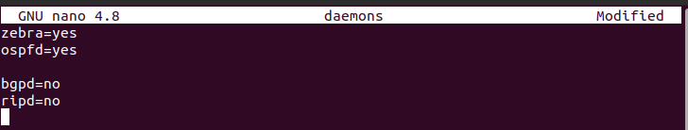

## Trên file ospfd.conf, thêm vào nội dung miêu tả hoạt động của giao thức OSPFv2 trên Quagga của router. Nội dung file ospfd.conf của router1 có thể tham khảo như sau:

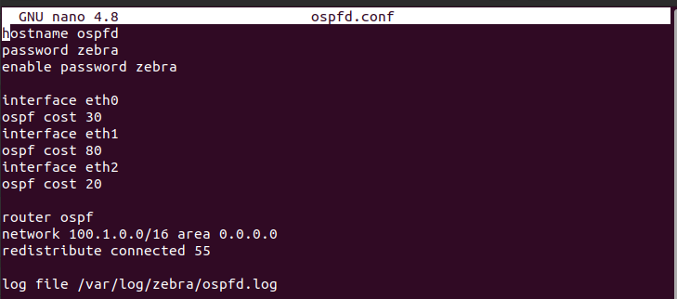

* Lệnh interface chỉ ra giao diện của router sẽ chạy giải thuật OSPFv2
* Lệnh ospf cost chỉ ra chi phí để Gửi gói tin OSPFv2 trên giao diện đã được khai báo bởi lệnh interface

## Khởi động mạng ảo BaiTap13. Trên các router, kiểm tra dịch vụ Quagga đã được bật lên và giao thức RIPv2 đã hoạt động hay chưa bằng lệnh:

### kathara lstart

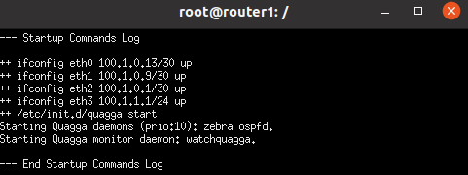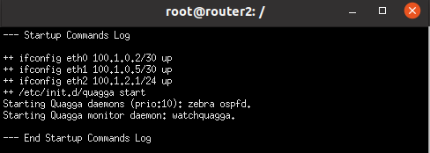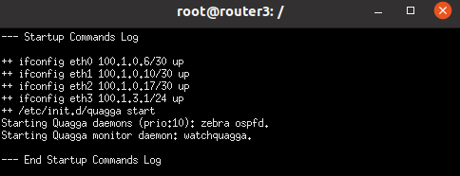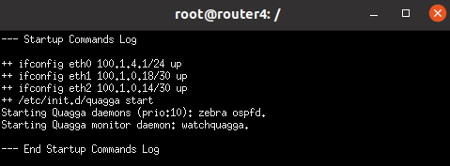

### /etc/init.d/quagga status



## Đợi 30 giây sau khi mạng ảo BaiTap13 đã khởi động xong.

* Kiểm tra bảng vạch đường trên các router bằng: **route**. Nhận xét kết quả

### route

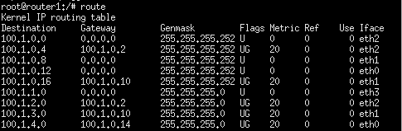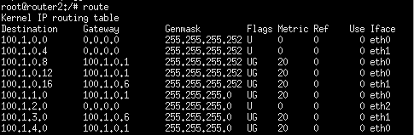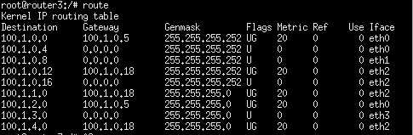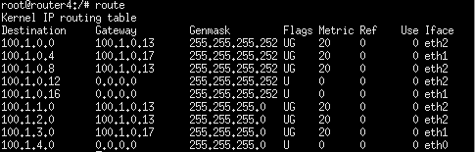

* Thực hiện ping giữa các router để kiểm tra tính liên thông của các mạng LAN trong mô hình BaiTap13. Ví dụ:
* Từ router1 đến router4:

### ping 100.1.4.1

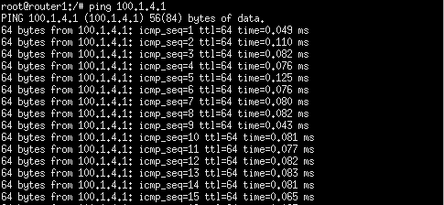

* Từ router2 đến router3:

### ping 100.1.0.10

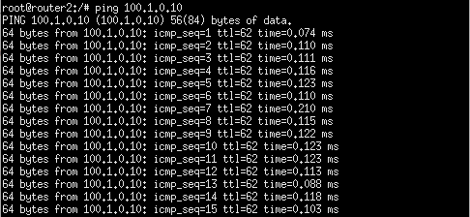

## Trên router1, thực hiện lần lượt các lệnh sau:

### traceroute 100.1.0.5 *(giao diện eth1 của router2)*



### traceroute 100.1.0.17 *(giao diện eth2 của router3)*



### traceroute 100.1.0.10 *(giao diện eth1 của router3)*



## Dựa trên các kết quả nhận được, hãy cho biết từ router1 đi đến các địa chỉ này sẽ đi qua lần lượt những nhánh mạng nào?

## Trên router1 (hoặc 1 router bất kỳ nếu muốn), thực hiện lệnh:

### tcpdump -i any -w /hosthome/BaiTap13_router1.pcap

để bắt các gói tin OSPFv2 được trao đổi giữa router1 và các router khác trong AS. Sau khoảng 30 giây thì dừng lại lệnh tcpdump lại.

Các phần 13), 14) và 15) dưới đây giúp sinh viên tự tìm hiểu thêm về OSPFv2 trên Quagga. Sinh viên không bắt buộc phải thực hiện phần này.

## Trên router bất kỳ, dùng lệnh:

### telnet localhost ospfd

Nhập mật khẩu là zebra đã đặt ở 8)

## Lần lượt thực hiện các lệnh sau. Sau đó tự tìm hiểu và trả lời về kết quả hiển thị của các lệnh đó.

### show ip ospf route

### show ip ospf database

## Trên máy thực, mở file BT13_router1.pcap bằng Wireshark.

* Chọn gói tin OSPFv2 có địa chỉ nguồn (source) bất kỳ, chẳng hạn: 100.1.0.2 và trả lời các câu hỏi sau:
* Địa chỉ IP đích (destination) của khung này là bao nhiêu? Địa chỉ IP này là Broadcast, Unicast hay Multicast?
* Gói tin này có sử dụng giao thức gì trên tầng vận chuyển hay không?
* Trong trường Open Shortest Path First, hãy tự tìm hiểu thêm về 2 trường con bên trong, lần lượt là: OSPF Header và OSPF Hello Packet; trả lời các câu hỏi sau:
* Tìm tên trường hiển thị phiên bản (version) của OSPF.
* Tìm hiểu và giải thích ý nghĩa của trường Active Neighbor.
* Tìm hiểu và giải thích ý nghĩa của trường Designated Router và Backup Designated Router.

## Trên router1, tắt đi giao diện eth1 tương tự 15) của Bài tập 12:

### ifconfig eth1 down



## Trên router1, gửi dữ liệu đến router3 tương tự 16) của Bài tập 12:

* Dừng lại sau 7 giây. Có ping thành công hay không?

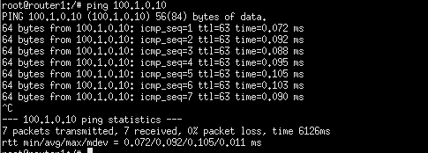

* Kiểm tra bảng vạch đường bằng lệnh route. Thông tin trong bảng có thay đổi gì hay chưa?



## Sau 30 giây, thực hiện lại lệnh

### ping 100.1.0.10

* Dừng lại sau 7 giây. Có ping thành công hay không?

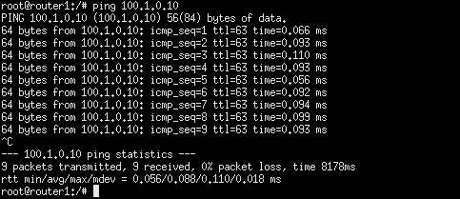

* Nếu không, nhận xét gì về thời gian cập nhật bảng vạch đường của OSPFv2 so với RIPv2 khi hình trạng mạng có thay đổi như đã nêu ở 16)

## Đợi thêm 30 giây nữa rồi kiểm tra bảng vạch đường bằng lệnh route. Thông tin trong bảng có thay đổi gì hay chưa? Chỉ ra thay đổi đó. Gợi ý: thông tin đường đi từ router1 đến router3 qua G được tự động cập nhật bằng 1 đường đi mới.

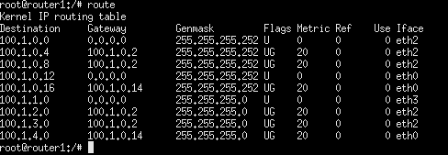

## Hủy mạng ảo, sau khi đã thực hiện xong Bài tập 13.

### kathara wipe



Bài tập 14:

## Quan sát mô hình mạng cần xây dựng. Nhận diện các thiết bị (PC, Router...), giao diện (eth0, eth1...) với các địa chỉ IP được gán.

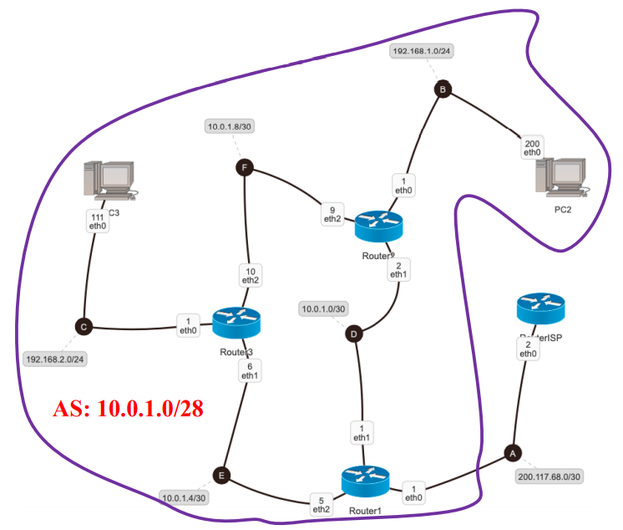

## Tạo thư mục BaiTap14 trong workspace của sinh viên. Thư mục sẽ này chứa các thư mục con và các file cấu hình (.startup, lab.conf) theo cấu trúc quy định của Kathará. Trên máy thực, di chuyển đến thư mục BaiTap14 bằng lệnh:

### cd /home/student/your_workspace/BaiTap14

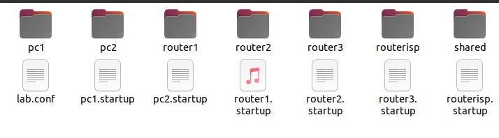

## Một số điểm lưu ý khi xây dựng mô hình mạng Bài tập 14:

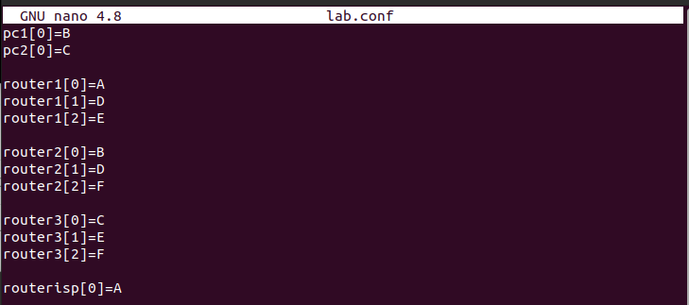

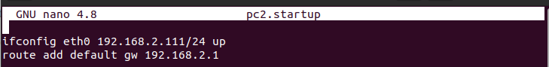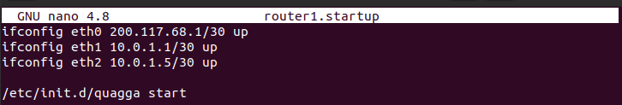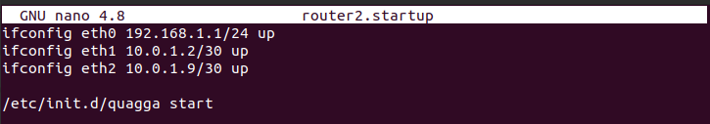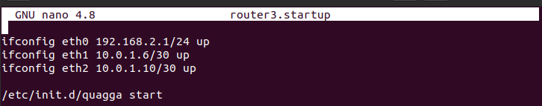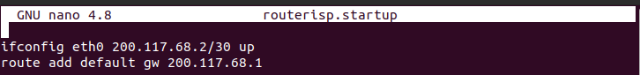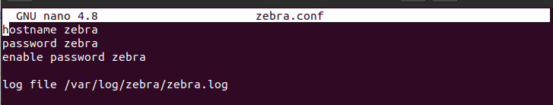

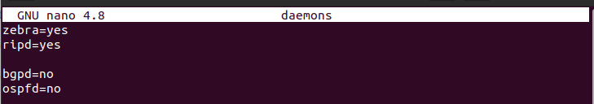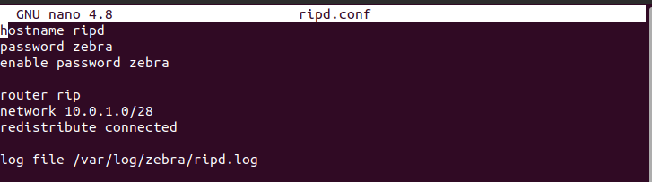

* Các router vạch đường RIPv2 trong miền 10.0.1.0/28 bao gồm các mạng: D, F, E.
* Mạng A, B và C KHÔNG nằm trong phạm vi truyền tải gói tin RIPv2 của các router. Vì vậy, thông tin về A (do router1 biết), B (do router2 biết) và C (do router3 biết) phải được phân phối lại cho các router khác trong mạng dưới dạng gói tin RIPv2 bằng lệnh: redistribute connected
* routerISP KHÔNG chạy giải thuật RIPv2.

## Kết quả của Bài tập 14 phải thỏa mãn các điều kiện sau:

### kathara lstart

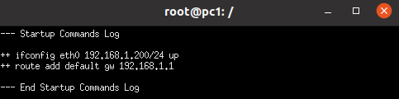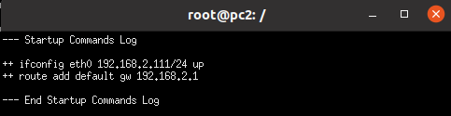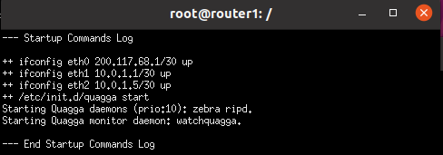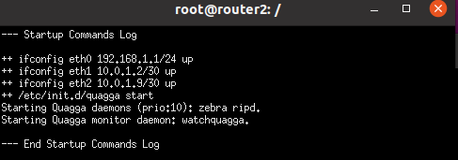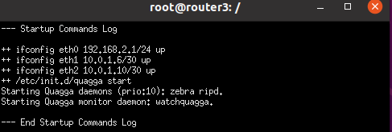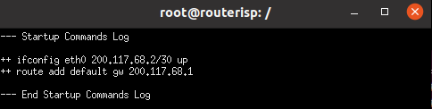

* Các router trong AS 10.0.1.0/28 ping thành công đến routerISP và ngược lại.
* router1, router2 và router3 ping đến routerISP

### ping 200.117.68.2

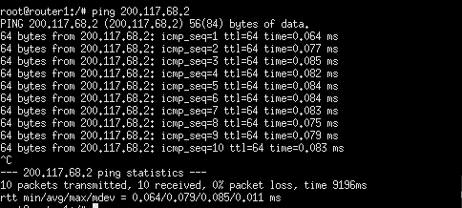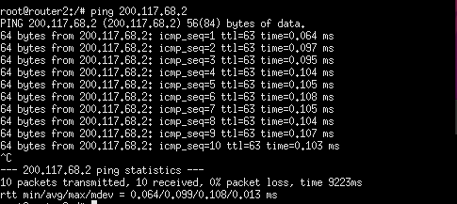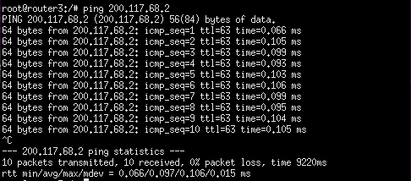

routerISP ping đến các router còn lại

### ping 200.117.68.1(router1)

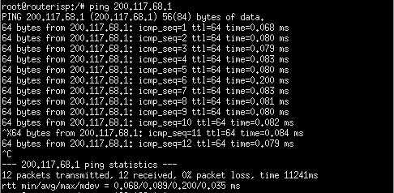

### ping 192.168.1.1(router2)

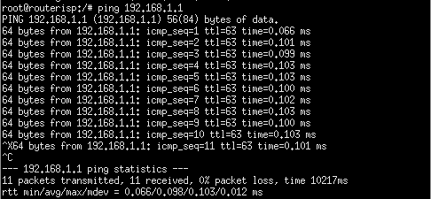

### ping 192.168.2.1(router3)

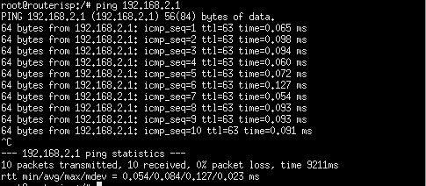

* pc1 ping thành công đến pc2 và ngược lại.

### ping 192.168.2.111(pc2)

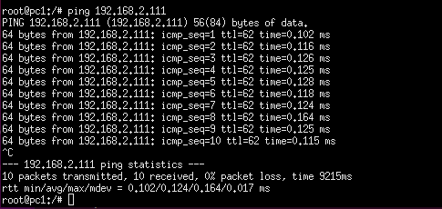

### ping 192.168.1.200(pc1)

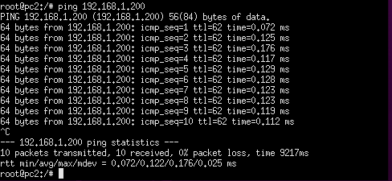

* pc1 và pc2 gửi được ICMP echo request đến routerISP; routerISP KHÔNG gửi được ICMP echo reply đến pc2 và pc3. Sinh viên tìm hiểu và lý giải nguyên nhân điều này. Gợi ý: kiểm tra bảng vạch đường trên routerISP, pc2 và pc3.

## Kết thúc Bài Tập 14. Dùng lệnh lwipe để hủy mạng ảo

### kathara wipe

